坚持为民服务 坚持体育锻炼 王道中的王道是坚持
初三四班 闵楚凡 吴雪绮
新的一年即将来临，在这辞旧迎新之际，初三四班的同学们决定为小区作一次大扫除。使小区的面貌得以焕然一新。
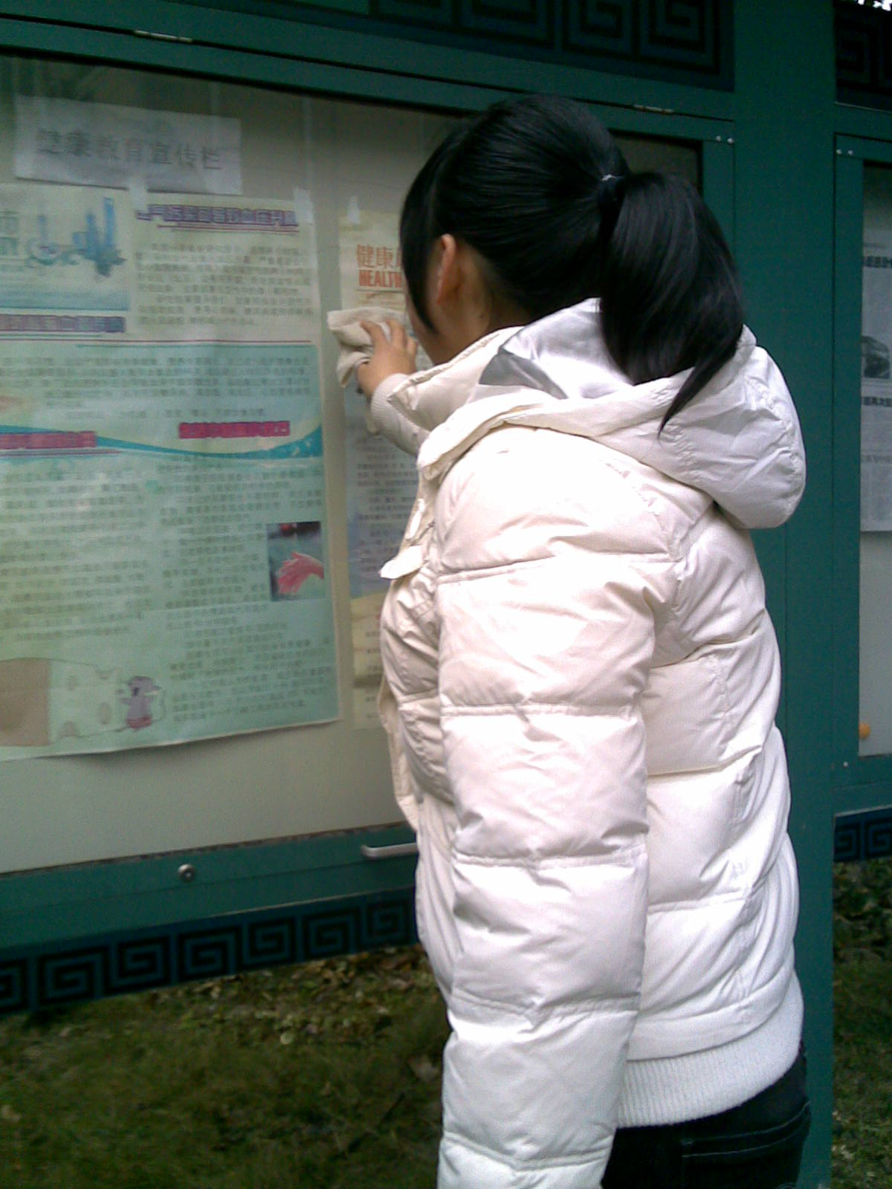
大家从家里带来了扫帚，抹布，水桶等各种工具。在征得了居委会干部的同意后，我们就开始分工行动了。小区公告栏的玻璃橱窗上蒙了厚厚的一层灰，我用抹布来来回回地擦拭，玻璃看上去明净了许多。小区的地面上，草丛里有不少垃圾，经过同学们的清理后，变得清洁了，相信行人们走在路上，心情也会变得畅快一些吧。
在今年元旦的时候，上海就下了一场大雪。这场大雪带来了严寒，也预示着今年会有好兆头。在寒冷的冬天，参加体育锻炼不仅能够抵抗寒冬，更能增强体质，所以为何不每天腾出一个小时来进行体育锻炼呢？锻炼身体，不仅仅只有在学校里上体育课的时候才能进行锻炼，也能在假期的时候进行合适的体育锻炼。这个假期，我就经常和朋友在小区里进行体育锻炼。体育锻炼有各种形式，比如跑步、跳绳、踢毽子、打羽毛球等。通过一个假期的体育锻炼，我觉得这个冬天并不是特别冷，而且我的体质也增强了。我认为，只有拥有健康的体质，才会有更好的精神投入到学习任务中。
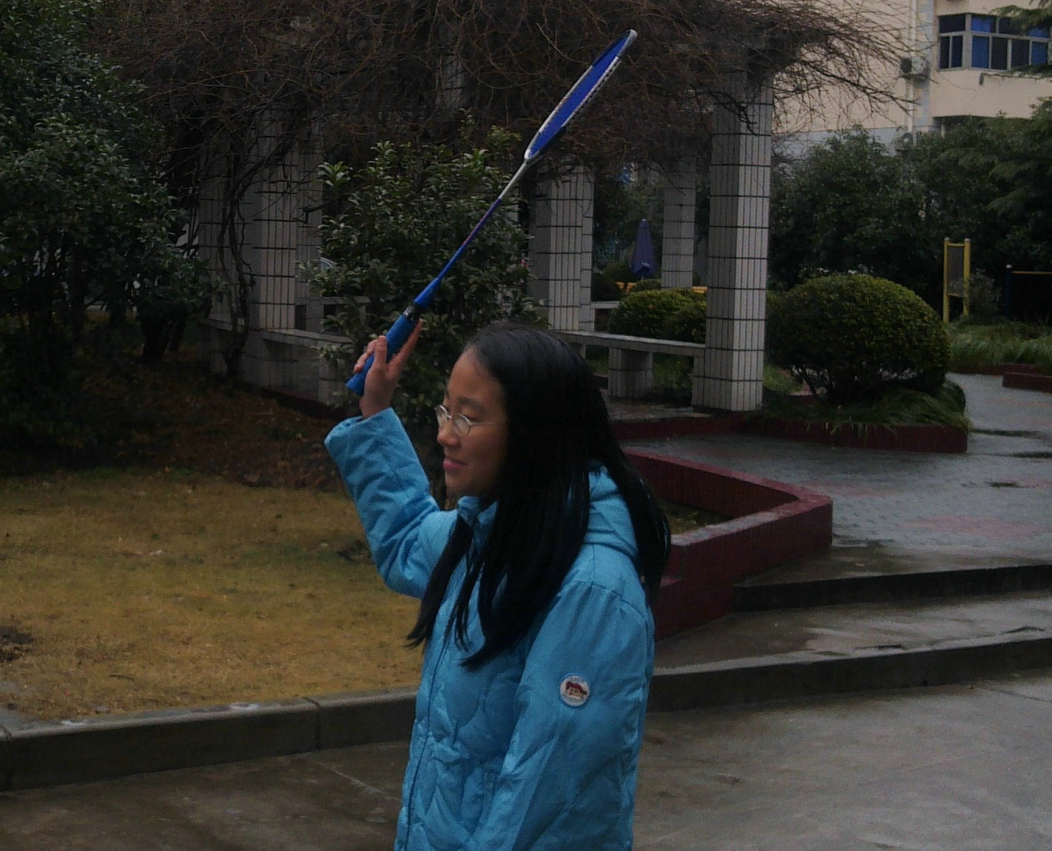
这个寒假，除了积极参与体育锻炼，我们还认真总结归纳了上学期所学的内容，对自己不足的方面进行了改善。在空闲的时间我们还阅读了许多名著，例如欧·亨利的短篇小说集，使我们增长了许多知识，懂得了一些做人的道理。
虽然这个假期十分短暂，但是我们依然过的十分开心和充实。开学之后我们要更加努力的让自己投入到新的学习任务中，进行认真的预习和复习，认真完成每一次的作业，积极投入每一次的体育锻炼，尽力在每次考试中发挥出自己最好的水平。将初三四班的班级文化“态度决定一切，团结就是力量，细节决定成败，认真才是王道，王道中的王道是坚持，心静自然成。”以及“作业+勤奋+慎独=成功”落实在心坎里。

